Муниципальное бюджетное общеобразовательное учреждение
города Кургана
«Гимназия № 19»

УЧЕБНАЯ ТВОРЧЕСКАЯ РАБОТА
ученицы 7Б класса
Соколовой Варвары Сергеевны

«МИЛЕЕ КОШКИ ЗВЕРЯ НЕТ… (особенности изображения кошек в творчестве художников прошлого и настоящего»)

Секция «Искусство»
Руководитель:
Смирнова Елена Геннадьевна

Актуальность учебной творческой работы:
Кошки – самые популярные домашние питомцы. По статистическим данным 2022 года, в мире более 500 миллионов домашних кошек. На 6 домашних собак приходится 7 домашних кошек. Я прочитала, что кошки стали популярными домашними питомцами благодаря творчеству английского художника 19 века Луиса Уэйна, который рисовал комиксы «Кошки как люди» для газеты «Таймс». В комиксах Уэйна кошки наряжались, ходили в гости, играли на музыкальных инструментах, готовили еду, то есть занимались «человеческими» делами. Комиксы Уэйна были очень популярны, жители Лондона ждали их продолжения. И стали обращать внимание на уличных котов, брать их домой. В 1875 году в Лондоне состоялась первая выставка кошек, возникла фелинология – наука, изучающая кошек. Мне стало интересно, как часто кошки становились объектом творчества художников, были ли у Луиса Уэйна последователи, изображавшие жизнь кошек, как жизнь людей. Я выполняла свой проект как член «Клуба любителей кошек» нашей гимназии. Понимаю, что выбранная мною тема не является очень актуальной, но лично мне она интересна, на основе собранного мною материала можно провести беседы на классных часах в 4 – 7 классах, например, накануне 1 марта – Международного дня кошек. И кошки совершенно точно заняли своё место в искусстве.
Цель:
изучить особенности изображения кошек в творчестве художников прошлого и настоящего.
Задачи:
1.Подобрать картины с изображением кошек.
2. Изучить и обобщить информацию о художниках, создавших различные образы кошек.
3. Сделать выводы об особенностях изображения кошек художниками.
4. Провести с использованием собранного материала классный час для одноклассников, включающий анкетирование для изучения их отношения к теме «Образы кошек в живописи».
Методы:
1. Изучение литературы и Интернет-ресурсов.
2. Обобщение информации о художниках.
3. Классификация способов изображения кошек художниками.
4. Анкетирование.
5. Анализ ответов на вопросы анкеты.
Предмет:
картины и рисунки художников с изображениями кошек.
Объект:
особенности изображения кошек разными художниками.
Гипотеза:
Кошки как красивые и умные животные вдохновляют художников на творчество, причём способы изображения кошек в живописи могут быть разнообразны.
Введение:
Самое раннее изображение кошки было найдено в одной из могил египетских фараонов в 1600 г. до н. э. В Древнем Египте кошку считали воплощением божества, она становились объектом творчества различных художников и скульпторов. Ювелирные изделия, гравюры, мозаики, фрески, статуи, изображения на папирусе содержат изображения кошек. Древние художники изображали этих животных с большой любовью, тонко они подмечали красоту и изящество кошек. Порой пропорции скульптурных кошачьих тел были более тщательно продуманными, чем человеческие, что указывает, как на внимание к кошкам, так и на старательность работы египетских мастеров, не желавших работать над изображениями кошек спустя рукава.
В искусстве греко-римского мира особенно привлекают внимание барельефы с изображением кошек на поводках. Эти изображения свидетельствуют, что кошки уже тогда были приручены и рассматривались в качестве домашних животных.
На Востоке изысканные изображения кошек рисовали в Китае на шелковых свитках во времена династии Мин. В Индии, Японии и Корее художники тоже использовали сюжеты, связанные с этими животными.
Познакомившись с творчеством 38 художников, изображавших кошек, я сделала вывод, что художники и в прошлом, и в настоящем выбирали один из четырёх способов изображения кошек:
1. «Фотографический способ изображения»: нарисованные кошки очень похожи на живых.
2. «Карикатурный способ изображения» - забавные, вызывающие улыбку стилизованные изображения кошек.
3. «Кото-мемы» - юмористические изображения, полученные путём добавления кошек в сюжет знаменитых живописных полотен или использования техники знаменитых художников для создания новых изображений кошек.
4. «Мистические кошки» – герои народных преданий и фантастических сюжетов.
Ход исследования:
1. «Рисунки, подобные фотографиям»:
Великий Леонардо да Винчи писал: «Любая домашняя кошка – это шедевр, созданный природой». Среди его набросков много спящих, умывающихся, играющих, охотящихся кошек.
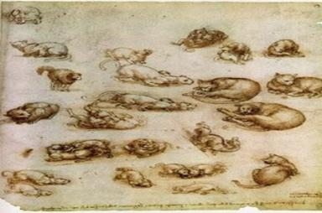
Рисунок 1 – Леонардо да Винчи «Кошки и драконы» (1513 – 1515гг)
С 15 века художники всё чаще изображают кошек как элемент бытовых сцен. Такие картины есть у Ганса фон Кульнбаха (1476 – 1522гг), Жана Корнелиса Вермейена (1500 – 1559 гг), Отто Ван Вена (1556 – 1529 гг), Жана Батиста Перроне (1715 – 1783 гг), Симеона Шардена (1669 – 1779 гг), Юдифь Лейстер (1609 – 1660 гг). (Приложение 1). В середине 18 века появилось понятие «художник-анималист» - художник, который специализируется на изображении животных. Термин ввёл английский врач, натуралист и писатель Джон Беркенхаут (1726-1791). Анималисты оставили нам очень приятные для глаз картины с детальным, очень достоверным изображением кошек, где они «как живые».
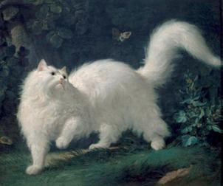  Рисунок 2 - Жан-Жак Башелье  «Белая ангорская кошка с бабочкой»  (1761г) | 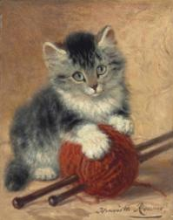  Рисунок 3 - Генриетта Ронер-Книп  «Котёнок с клубком шерсти»  (конец 19в)

На картинах кошки очень часто играют с детьми.
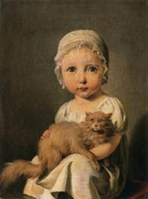  Рисунок 4 – Луи Буальи  «Габриэль Арно в детстве с кошкой»  (1761 г) | 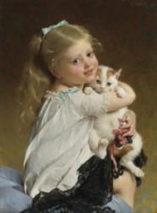  Рисунок 5 – Эмиль Мунье  «Лучший друг»  (середина 19 в)
Также кошки часто присутствуют на женских портретах, подчёркивая нежность, доброту и красоту своих хозяек.
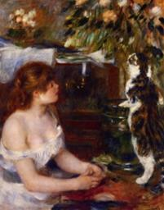  Рисунок 6 – Огюст Ренуар  «Девушка с кошкой» (1880г) | 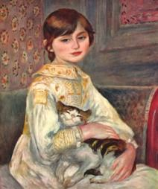  Рисунок 7 – Огюст Ренуар  «Портрет Жюли Мане с кошкой» (1880г)
Любовь французского художника-модерниста Анри Матисса к котам подтверждена многочисленными фотографиями. Художник наслаждался компанией своих мурчащих компаньонов — Минуш, Кусси и Блох часто находились рядом, пока он работал. Для картины «Девушка с чёрной кошкой» ему позировала дочь Маргарита с одним из многочисленных домашних любимцев на коленях.
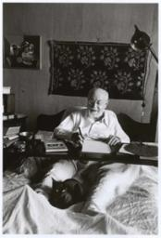  Рисунок 8 – «Анри Матисс с любимыми котами» | 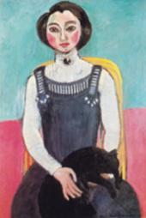  Рисунок 9 – Анри Матисс  «Девушка с чёрной кошкой» (1880г)
Подобные тенденции проявляются и в творчестве знаменитых русских художников. Кошка присутствует на картине Константина Маковского «Разговоры по хозяйству» как символ домашнего уюта:
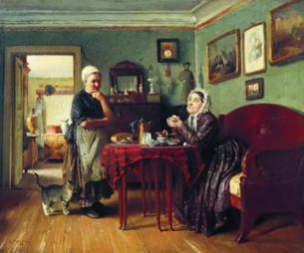
Рисунок 10 – Константин Маковский «Разговоры по хозяйству» (1868г)
Кошки помогают Борису Кустодиеву и Ивану Крамскому подчеркнуть красоту девушек.
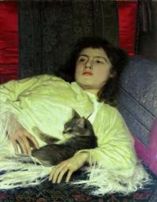  Рисунок 11 – Иван Крамской  «Девушка с кошкой» (1882г) | 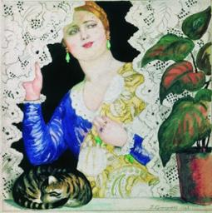  Рисунок 12 – Борис Кустодиев  «Русская девушка у окна» (1923г)
Среди современных художников также немало тех, кто изображает кошек с фотографической точностью. Например, петербургская художница Татьяна Родионова рисует симпатичных котов на фоне красивой природы или видов Петербурга. Её «котогерои» думают, чувствуют, общаются.
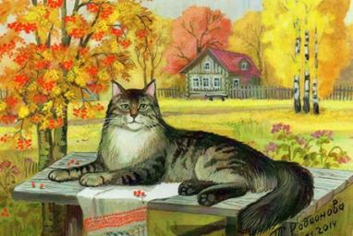  Рисунок 13 – Татьяна Родионова  «Осень» | 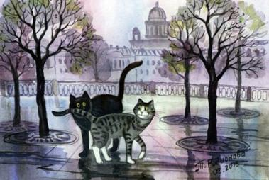  Рисунок 14 – Татьяна Родионова  «Ты и Я»
Талантливый художник из города Новоуральска Оксана Кравченко – пишет в своеобразной манере, благодаря чему её котики кажутся такими пушистыми и мягкими, что их хочется погладить по-настоящему.
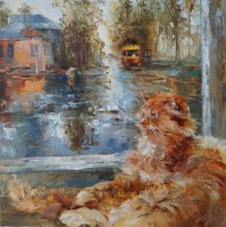  Рисунок 15 – Оксана Кравченко  «Распутица» | 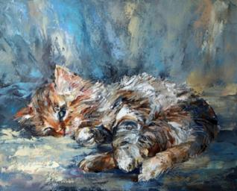  Рисунок 16 – Оксана Кравченко  «Зимнее окно»

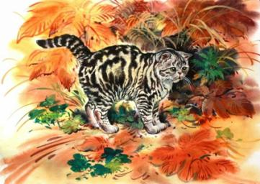  Рисунок 17 – Виктор Бастрыкин  «Вислоушка Табби» | 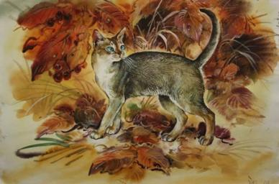  Рисунок 18 – Виктор Бастрыкин  «Абиссинская красавица»
Кошки московского художника Виктора Бастрыкина как бы зовут зрителя за край картины - ведь там происходит что-то невероятно интересное! И у многих из этих красавиц видны породные признаки.
Курганский художник Ольга Луцко часто изображает кошек. Глядя на картину «Воспоминания», понимаешь, что кошка – единственный член семьи своей хозяйки, для которой фотографии и воспоминания – самое ценное, что у неё осталось, и становится очень грустно.
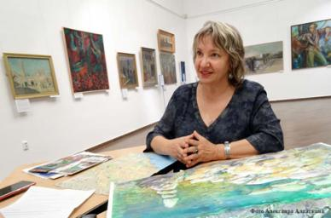  Рисунок 19 – Курганский художник Ольга Луцко | 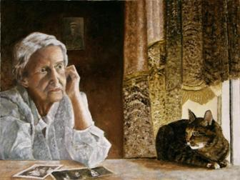  Рисунок 20 – Ольга Луцко  «Воспоминания»

Ольга Луцко «пускает» кошек в свои очаровательные натюрморты, где милые кошки подчёркивают красоту цветов, а расположение рядом с цветами показывает, что кошки – одно из самых красивых явлений природы. Также Ольга Луцко изображает кошек вместе с детьми.
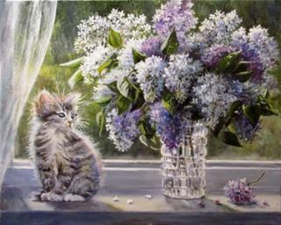  Рисунок 21 – Ольга Луцко  «Сирень» | 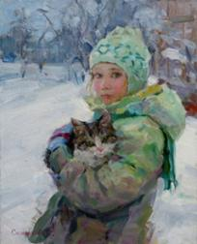  Рисунок 22 – Ольга Луцко  «Зима»

Английская художница Лесли Энн Айвори по образованию – дизайнер текстиля. Её картины и рисунки с кошками пользуются необыкновенной популярностью во всем мире. Кошки Лесли Энн Айвори украшают календари, открытки, тетради, чашки, часы, рамки для фотографий и т.д. Лесли Энн Айвори опубликовала иллюстрации к нескольким десяткам книг, в том числе и к своим собственным книгам. Так, например, "Знакомьтесь, мои кошки" рассказывает о 12 собственных кошках художницы, а "Совершенные кошечки" – это альбом рисунков.
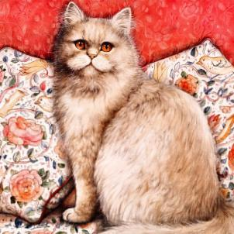 | 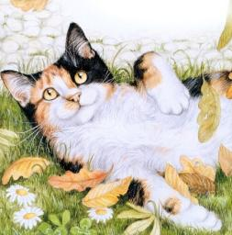
Рисунок 23 – Лесли Энн Айвори «Совершенные кошечки»
Английская художница Перис Клейтон Уэрис очень красиво рисует и диких, и домашних животных, в том числе и кошек. Художница всегда окружает своих героев очень красивыми пейзажами, подчёркивающими красоту животных.
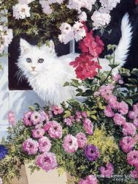 | 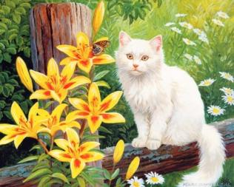
Рисунок 24 –Перис Клейтон Уэрис «Коты и цветы»
Эрнестина Галльина - итальянская художница-самоучка, работает в технике «живопись по камню» с 1996 г. В библиотеке Эрнестина случайно нашла книгу о живописи по камню, и это стало делом её жизни. Работы Эрнестины имеют большой успех и продаются по всему миру.
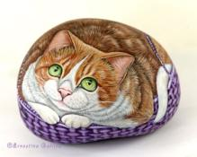 | 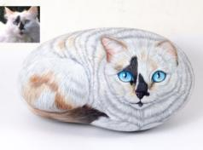
Рисунок 25 – Эрнестина Галльина «Каменные котики»

2. «Карикатурный способ изображения»: нарисованные кошки являются искусственно созданным персонажем книги, мультфильма, комикса, юмористической картины. В реальном мире таких нет.
Английский художник Луис Уэйн - автор популярной серии комиксов «Кошки как люди». Начало популярности положил домашний кот Питер, в котором находила утешение тяжело больная жена художника. Для её развлечения художник научил четвероногого друга носить очки и неподвижно сидеть у книги, словно за чтением. Параллельно Уэйн делал зарисовки, которые затем легли в основу его знаменитых кошачьих персонажей. Позже Уэйн писал о Питере: «Ему собственно и принадлежит заслуга в моей карьере и становлении моей работы». Питер изображён на многих ранних работах Уэйна.
Первый рисунок Уэйна с похожими на человека кошками был опубликован в рождественском выпуске «llustrated London News» под названием «Рождественская вечеринка котят». На рисунке, составленном из 11 секций, были изображены 150 кошек (многие из которых были похожи на Питера), отсылающие приглашения, держащие шарики, говорящие и играющие в игры. На этом рисунке кошки все ещё ходили на четырёх лапах, были без одежды и не имели того самого характерного для картин Уэйна выражения мордочки, похожего на человеческое лицо. В последующие годы кошки Уэйна встали на задние лапы, стали широко улыбаться, использовать иную, почти человеческую мимику и носить обычную людскую одежду. На картинах Уэйна кошки играют на музыкальных инструментах, пьют чай, играют в карты, рыбачат, курят и слушают оперу. На протяжении следующих 30 лет Уэйн активно творил, иногда создавая до 600 рисунков в год. Он иллюстрировал около сотни книг для детей, и его работы часто появлялись в газетах и журналах, включая «Ежегодник Луиса Уэйна» (Louis Wain Annual), который выходил с 1901 по 1915 год. В 1902 году английская почта разрешила целиком заполнять лицевую сторону открыток изображением, и с тех пор открытки с рисунками Уэйна обрели огромную популярность.
Художник писал: «Я беру тетрадь для эскизов в ресторан или другое общественное место и рисую людей в различных позах, изображая их кошками, стараясь добиться схожести с человеческими чертами, как только возможно. Это позволяет мне наблюдать двойную природу и, я думаю, эти эскизы являются моими лучшими юмористическими зарисовками».
Последние годы жизни художник провёл в психиатрических лечебницах, но даже там не оставил любимую тему.
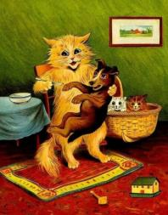 | 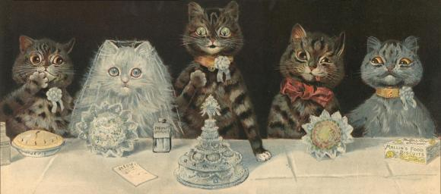
Рисунок 26 – Луис Уэйн «Кошки как люди»
У знаменитого художника-«кубиста» Пабло Пикассо был кот по имени Мину, который составлял ему компанию во время работы. Пабло Пикассо не изображал симпатичных котят, в его исполнении коты — злобные и кровожадные хищники. Картина «Кошка, поймавшая птицу» традиционно трактуется как символ гражданской войны в Испании и предчувствие Второй мировой.
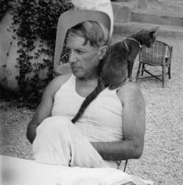  Рисунок 27 – Пабло Пикассо и его кот Мину | 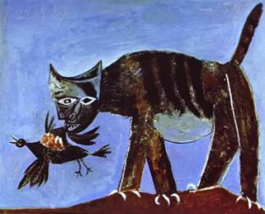  Рисунок 28 – Пабло Пикассо  «Кошка, поймавшая птицу» (1939г)

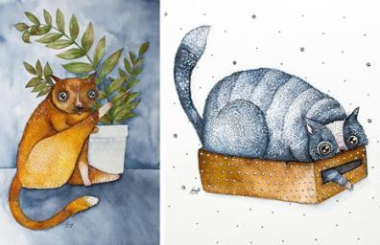 | 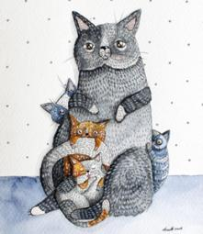
Рисунок 29 – Коты литовской художницы Норвиль

Современная литовская художница Норвиль (Norvile Dovidonyte, Nora) — хозяйка рыжего кота Элвиса. Она обожает рисовать котиков, которые создают хорошее настроение и вызывают добрые улыбки. Нора творит уютную, простую жизнь, передает забавные повадки милых зверей.
Игорь Римашевский - современный белорусский художник, работы которого никого не оставляют без улыбки. На его картинах - удивительный город, в котором живут сказочные коты. Любимый герой и персонаж картин Игоря Римашевского. — Кот-Баюн, близкий друг Луны, хозяин дворов и чердаков, живописных помоек и широких площадей, Картины белорусского художника – яркие, декоративные, динамичные, полные эпизодов жизни горожан, подсмотренных с любовью и рассказанных с юмором – стилизация образованного художника под «примитивную живопись».
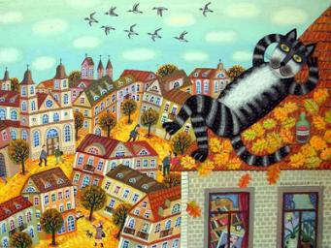 | 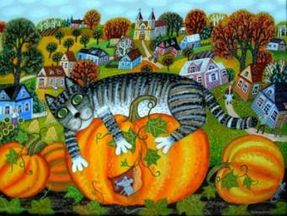
Рисунок 30 – Кот-Баюн Игоря Римашевского

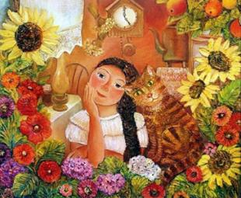  Рисунок 31 – Ольга Величко  «Вечерний чай» | 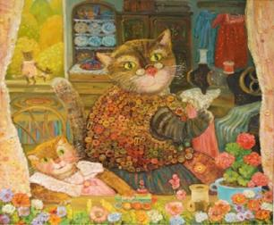  Рисунок 32 – Ольга Величко  «Семья Книпферхатцев»

Удивительные и немного наивные картины художницы из Светлогорска Ольги Величко настраивают зрителя на лирический лад и вызывают добрую улыбку. "Художник призван нести в мир свет и любовь, делать его чище и добрее..."- именно в таком творческом направлении пишет свои удивительные работы Ольга Величко. Ее наивные картины - это мир доброты и искренней дружбы между людьми и животными, мир детских сказок и фантазий, где всё подчинено положительным эмоциям и любви ко всему живому.
Персонажи картин художницы Татьяны Родионовой - петербургские коты. Художница изображает то «фотографически» достоверных кошек, то отправляет своих героев в совершенно неожиданные ситуации: её Коты, как у Луиса Уэйна, ловят рыбу, отмечают Новый год, поют песни, выясняют отношения, смотрят в окошко и... летают на облаках.
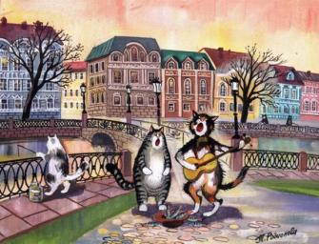 | 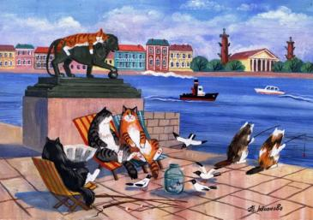
Рисунок 33 – Татьяна Родионова «Питерские коты»
Английская художница Мерилин Робертсон - художник по тканям и керамике, дизайнер одежды. Разработала собственный стиль, героями которого являются изящные гордые коты. Они украшают постеры, открытки, керамику. В 1989 г. серия её открыток "Говорящие картинки" (Talking Pictures) имела большой успех.
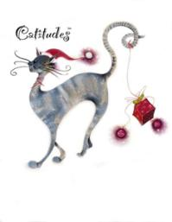 |  | 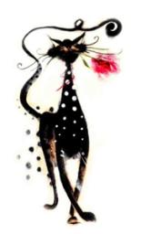

Рисунок 34 – Коты Мерилин Робертсон

3. «КОТО-МЕМЫ» художников:
Термин «мем» введён английским биологом Ричардом Докинзом в 1982 году от греческого слова μίμημα — «подобие». По мнению Докинза, подобно генам, мемы являются репликаторами (англ. replicators), то есть объектами, которые копируют сами себя. При копировании вносится некоторое изменение, которое может быть разным, зависит от окружающей культурной среды и от наличия носителя, который намеренно пытается распространять мем. Информационное содержание конкретного мема также влияет на ту вероятность, с которой он будет скопирован. Мемы конкурируют друг с другом за ресурсы (умы людей-носителей), и, в результате, подвергаются естественному отбору. «Мемы с кошками» очень популярны, есть популярное выражение «Котики победили Интернет», так как изображений котов во «всемирной паутине» очень много.
Петербургский художник Андрей Сикорский вот уже 15 лет рисует котов в образах из известных картин. Изюминка его картин в том, как гармонично и непринужденно вписались пушистые и усатые "братья меньшие" в произведения великих художников. Жанр цифровой живописи позволяет точно передать стиль и манеру письма известных живописцев, а мурлыки придают картинам добрый юмор и некую карикатурность. Композиция шедевров не изменена, а потому их легко узнают даже те, кто не слишком хорошо разбирается в искусстве. Андрей Сикорский либо создаёт картину с главным героем-котом, используя технику классиков живописи, либо с участием котов немного меняет сюжет известных картин.
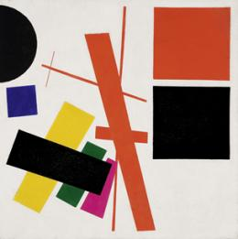  «Супрематическая  композиция»  Казимир Малевич | 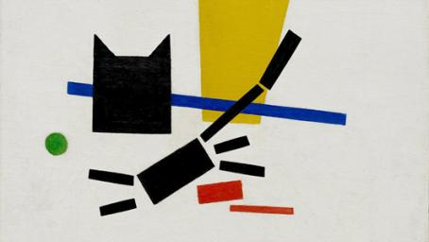  «Кот с зеленым мячиком»  Андрей Сикорский
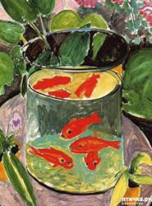  «Красные рыбки»  Анри Матисс | 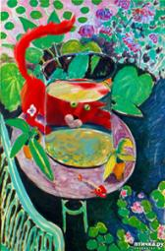  «Здесь были красные рыбки»  Андрей Сикорский

Рисунок 35 – «Примеры «котоклассики» Андрея Сикорского
Художник из Ташкента Эльдар Закиров создал серию открыток по заказу журнала "Эрмитаж". На них изображены коты в мундирах и ливреях. Открытки стилизованы под классические картины маслом, так, что кажется, будто бы кошки и впрямь приоделись в парадные мундиры. Все образы продуманы до мелочей: изысканные ткани, шикарные украшения… Во взгляде каждого усатого «читается» уверенность в себе. Помимо офицерских мундиров, в коллекции можно увидеть и парадный наряд арапа, и одежду придворного кондитера. Сегодня в Эрмитаже проживает около 70 котов, которые защищают произведения искусства от мышей и крыс, так что можно с уверенностью сказать, что судьба искусства – в надежных… лапах.
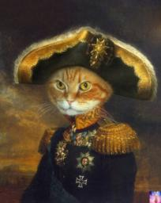 | 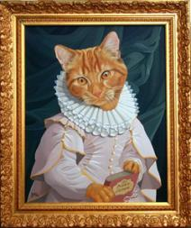 | 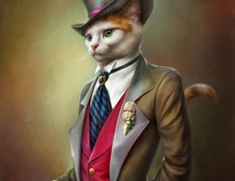

Рисунок 36 – «Эрмитажные коты» Эльдара Закирова
Художник из Санкт-Петербурга Светлана Петрова – автор весёлого и оригинального проекта «цифровой живописи»: с помощью компьютерных технологий она «вписывает» в знаменитые картины своего кота Заратустру.
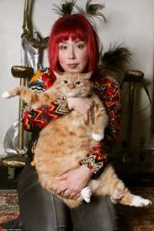  Светлана Петрова  и её «котомодель» | 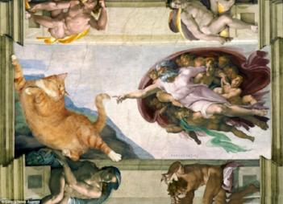  Фреска Ботичелли:  кот «заменил» Кентавра | 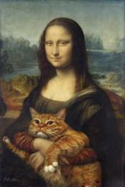  Мона Лиза  с Заратустрой

Рисунок 37 – Светлана Петрова, её кот и примеры «котоклассики»

4. «Мистический способ изображения»:
В христианском искусстве кошка – символ отрицательных качеств человека: лени, обмана, неверности. Нидерландский художник Иероним Босх (1450 – 1516гг) в сюжет картины «Сад земных наслаждений» включил кота с мышью в зубах как символ жестокости. На картине Яна Ван Эйка «Рождение Иоанна Кристителя» коты на переднем плане символизируют пророчество будущей трагедии: Иоанну Крестителю отрубят голову на пиру царя Ирода, где будут присутствовать коты. В средневековых бестардиях разных стран – красиво и богато украшенных сборниках сведений о животных, - в том числе дано описание мистических существ. Например, в странах Скандинавского полуострова существовала легенда об Иольском коте – монстре с железными зубами и когтями, с огненными глазами, который уносит ленивых детей к своей хозяйке – ведьме Грилле. Предполагается, что легенда мотивировала детей добросовестно пасти овец. Другой страшный герой скандинавских сказаний – кот Ши – огромный чёрный кот с белым пятном на груди. В кота Ши превращались ведьмы, и если человек встречал кота Ши, белое пятно на груди кота принимало форму предмета, предсказывающего будущее человека: например, если появлялась виселица, человека ждала скорая смерть.
Современные художники воссоздавали образы мистических персонажей по описаниям бестардий:
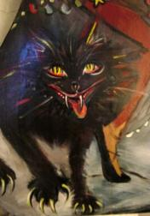  Рисунок 38 – Иольский кот | 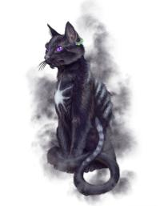  Рисунок 39 – Кот Ши
Мистические коты из народных сказаний являются злобными существами, помощниками ведьм, воплощением демонов (Приложение 2). Не исключение и мифы древних славян: Кот Баюн – огромный кот, который сидит на высоком столбе, напускает на людей сон, а потом уснувших людей убивает.
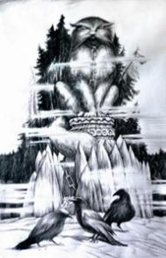
Рисунок 40 – Кот Баюн
В уральских сказах одним из обитателей подземного мира является Земляная Кошка – хранительница подземных кладов и месторождений золота. Если Земляная Кошка хотела открыть свои сокровища человеку, в том месте, где находился клад, из-под земли показывались огненные Кошачьи Уши.
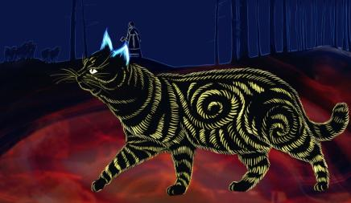
Рисунок 41 – Земляная Кошка в представлении современного иллюстратора детских книг Натальи Мельниковой
Одна из современных творцов очень популярных «мистических кошек» - английская художница Лиза Паркер (год рождения 1971). Лиза начала рисовать в раннем детстве, в основном природу и животных, везде носила с собой альбом для зарисовок. В её жизни был очень трудный период, когда она почти ничего не зарабатывала, но потом нашла свою тему для творчества: Лиза Паркер рисует маслом животных, чаще всего кошек, рядом с мистическими артефактами. Её коты величественные, с умным взглядом, они как бы владеют тайными знаниями и готовы поделиться своими тайнами с людьми. По картинам Лизы Паркер создают пазлы, «раскраски» по номерам, оттиски на одежде. Они как бы приглашают людей в мир творчества и фантазии, где так успешно творит их хозяйка Лиза Паркер.
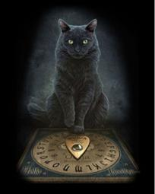 | 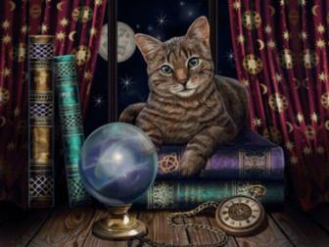
Рисунок 42 – Мистические коты Лизы Паркер
Латвийский художник Рихард Донкис создал царство милых пушистых глазастиков, которых зрители считают инопланетянами. А котёнок в костюмчике кролика может стать одним из символов 2023 года.
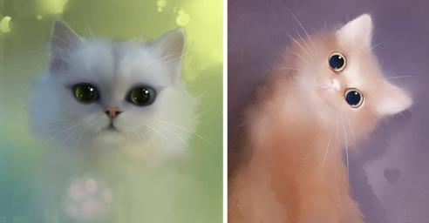 | 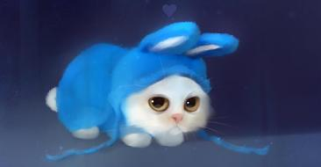
Рисунок 43– «Глазастики» Рихарда Донкиса
Коты с картин нижегородской художницы Светланы Кротовой влюбляют в себя зрителя с первого взгляда. Про них можно слагать стихи и писать сказки. Они сказочные, но не страшные, а точно добрые.
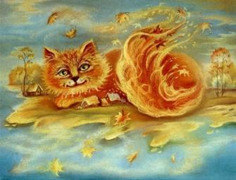  Рисунок 44 – Светлана Кротова  «Кот – огонь» | 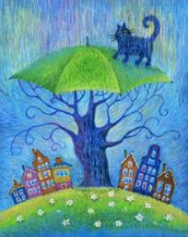  Рисунок 45 – Светлана Кротова  «Осенний Кот»

Результаты анкетирования одноклассников
Для изучения отношения одноклассников к творчеству художников, изображающих кошек, была разработана и проведена анкета (Приложение 3):
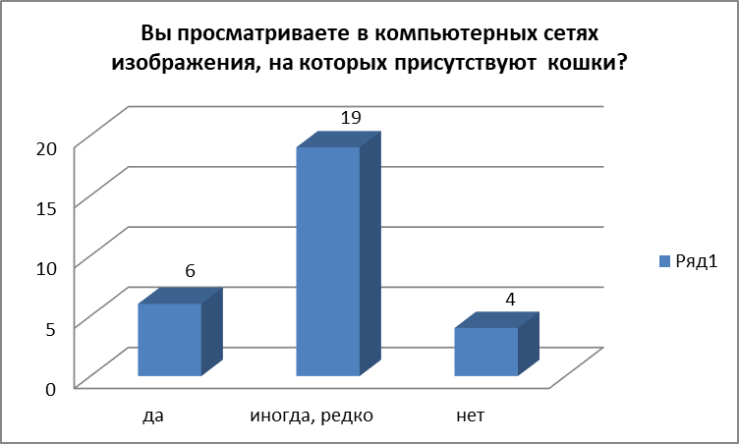
Рисунок 46 – Диаграмма 1 по результатам анкетирования
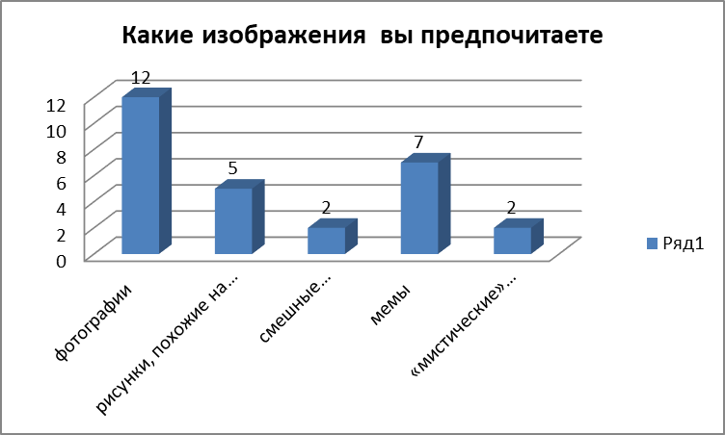
Рисунок 47 – Диаграмма 2 по результатам анкетирования
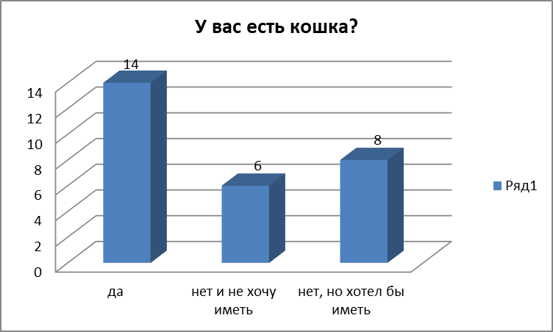
Рисунок 48 – Диаграмма 3 по результатам анкетирования
Выводы по результатам исследования
С древних времён и до настоящего времени кошки являются источником вдохновения и объектом творчества художников. Их изображения являются частью художественных полотен чаще, чем изображения других животных. В сценах бытовых событий кошки – символ домашнего уюта, добрых качеств хозяев и их благосостояния. Художники-анималисты создали много картин, где кошки – главные герои. Изображения кошек «оживляют» натюрморты, усиливают эффект восприятия других элементов картины. Очень много красивых изображений кошек с детьми и молодыми девушками.
Направлений творческой деятельности художников, начиная с 15 века до настоящего времени, остаётся три:
- достоверные изображения, похожие на фотографии,
- карикатурные, вызывающие улыбку изображения, или сатирические пародии;
- «мистические», сказочные изображения.
Компьютерные технологии добавили «мемы», включающие изображения котов.
Все направления творчества художников интересны и находят своих поклонников.
По результатам анкетирования, большинство одноклассников просматривают в Интернете изображения кошек, но не регулярно (65.5%). Все, у кого есть домашние кошки, интересуются изображениями котиков. Предпочитают «фотографические» изображения (41,4%) и «мемы» (24,1%).
Гипотеза о том, что кошки как красивые и умные животные вдохновляют художников на творчество, причём способы изображения кошек в живописи могут быть разнообразны, подтвердилась.
Не у всех есть дома тёплый добрый кот. Но можно посмотреть на пушистиков, изображенных художниками. И тогда на душе точно станет теплее, настроение улучшится, ведь котики в любом виде - это отличный антидепрессант.

Список использованных Интернет-источников
1) 14 роскошных и забавных котов на полотнах знаменитых художников всех времён URL: https://kulturologia.ru/blogs/021120/47998/ (дата обращения: 13.11.2022)
2) 10 культовых художников, которые любили кошек URL: https://artchive.ru/news/3547~10_kul'tovykh_khudozhnikov_kotorye_ljubili_koshek (дата обращения: 13.11.2022)
3) Екатерина Ситникова Милые и забавные кошки в живописи URL:https://www.livemaster.ru/topic/131653-milye-i-zabavnye-koshki-v-zhivopisi (дата обращения: 18.11.2022)
4) 15 главных котов русской живописи URL:https://iskusstvoed.ru/2021/03/20/koshki-v-mirovoj-zhivopisi/ (дата обращения: 20.11.2022)
5) Кошки в зарубежном искусстве: современные художники-анималисты URL:https://koshkidarom.ru/cat-art/painting21.html (дата обращения: 01.12.2022)
6) 8 самых смешных котов в современном российском искусстве URL: https://fullpicture.ru/kreativ/8-samyh-smeshnyh-kotov-v-sovremennom-rossijskom-iskusstve.html (дата обращения: 13.12.2022)
7) Котоклассика живописи — Что будет, если в мировые шедевры добавить котов URL:https://postmodernism.livejournal.com/1939062.html (дата обращения: 03.01.2023)

ПРИЛОЖЕНИЕ 1
ПЕРВЫЕ КАРТИНЫ С ИЗОБРАЖЕНИЕМ КОШЕК
Ганс фон Кульнбах
(1476-1522)

Немецкий художник: живописец и рисовальщик для гравюр на дереве. Учился у Якопо де Барбари, быть может, занимался затем в мастерской Альбрехта Дюрера, последователем которого стал позже, трудился в Нюрнберге и Кракове. Он писал исторические картины и портреты, хотя и не столь мастерские в отношении рисунка, как дюреровские, однако, замечательные по мягкости и гармоничности общего тона, по тонкости переходов в нюансах красок и по прекрасной разработке светотени. Главные его произведения — «Небесное коронование Богородицы» (алтарный образ в церкви святого Зебальда, в Нюрнберге), две боковые створки триптиха, «Святой Иоаким со святой Анною» и «Святой Вилибранд со святым Бенедиктом» (в мюнхенской Пинакотеке) и «Поклонение волхвов» (в Берлинском музее).
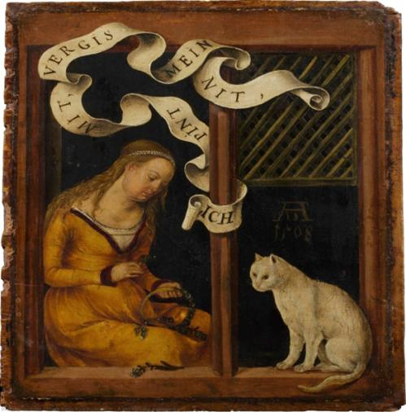

Юдифь Лейстер
(1609-1660)

Нидерландская художница Золотого века. Писала жанровые произведения, портреты и натюрморты. Работы ДжудитЯнс высоко ценились современниками, но после смерти творчество Лейстер было почти забыто. До 1893 года все её произведения приписывались Франсу Хальсу или её мужу Яну МинсеМоленэру. Только в конце 19 века Лейстер получила признание за свои художественные способности.
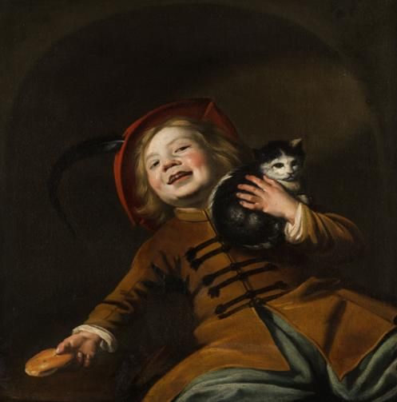

Жан Корнелис Вермейен
(1500-1559)

Голландский живописец первой половины XVI века. Работал в Мехелене и других местах, в основном как придворный портретист регентов Нидерландов Маргариты Австрийской и Марии Австрийской. Также работал для императора Карла V, которого сопровождал на Тунисской войне 1535 года[. Есть несколько подписанных художником картин Яна Вермеена.
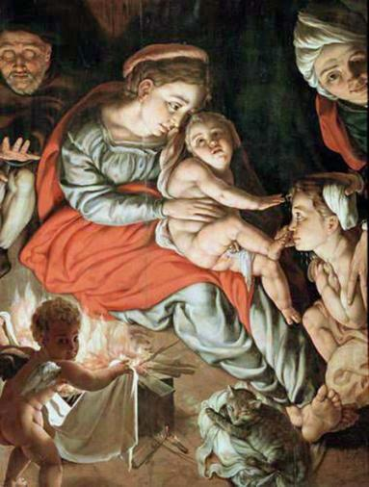

Отто Ван Вен
(1556-1629)

Фламандский художник, гравёр, книжный иллюстратор. Представитель маньеризма. Известен также, как учитель Питера Пауля Рубенса, творчество которого предвосхищало искусство знаменитого ученика.
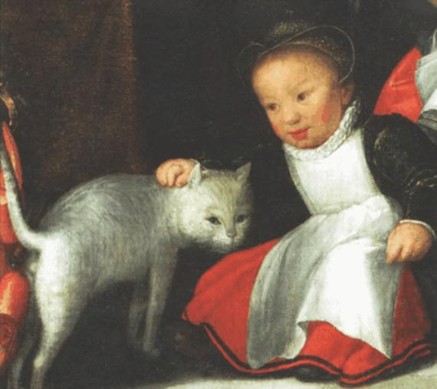

Жан Батист Перроно
(1715-1783)

Французский живописец и рисовальщик,академик Королевской академии живописи и скульптуры (с 1753, ассоциированный член с 1746); наряду со своим современником Морисом Кантеном де Латуром —один из крупнейших мастеров французского пастельного портрета.
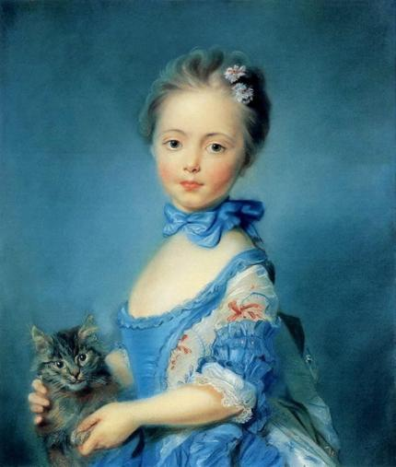

Жан-Батист Симеон Шарден
(1699-1779)

Французский живописец и рисовальщик (в том числе пастелист), один из ключевых европейских художников эпохи Просвещения, известный своими работами в области натюрморта и бытового жанра.
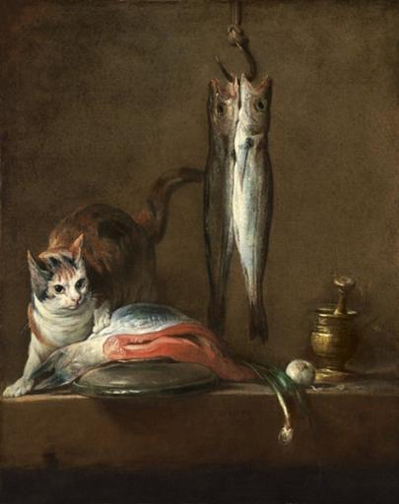

Франс Халс
(1582 – 26 августа 1666 гг.)

Художник Золотого века Голландии, разработавший свободную технику, близкую к импрессионизму. Внедрил свой живой стиль в голландскую живопись и сыграл важную роль в эволюции группового портрета XVII столетия.
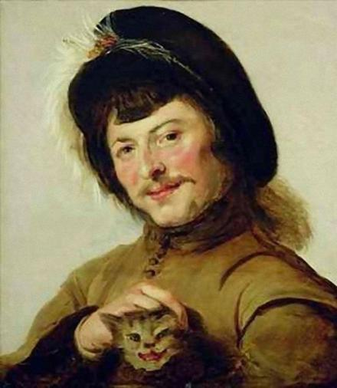

ПРИЛОЖЕНИЕ 2
Рисунки кошек, составленные по текстам легенд и сказаний
Страна | Рисунок персонажа | Описание
Израиль | 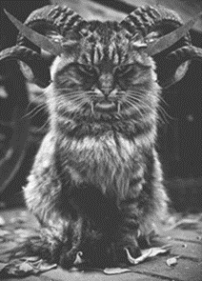 | Лилит (первая жена Адама, строптивая и своенравная) превратилась в кошку-демона Эль-Брушу, когда её заменили на добрую и покладистую Еву. Эль-Бруша умерщвляла младенцев, выпивая их кровь.
Шотландия | 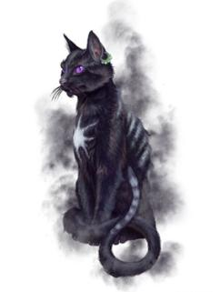 | В кельтской мифологии можно найти сказания о волшебном коте. Внешне эти создания похожи на обычных крупных черных котов с белым пятном на груди. Есть несколько вариантов толкования легенд. По одной версии в Кайт Ши превращались ведьмы, по другой - кошки-феи. Это магическое создание занималось тем, что крало души умерших до того, как они отправлялись на тот свет. Именно поэтому в старину перед похоронами в комнате с умершим огней не зажигали, ведь свет мог привлечь коварного кота. А в соседней комнате обязательно оставляли кошачью мяту. Во время празднования окончания уборки урожая, приходящегося на 31 октября, хозяйки всегда оставляли на крыльце своего дома подношение Кайт Ши, дабы его задобрить. Ведь в противном случае, он ещё и молоко у коров похищал.
Ирландия | 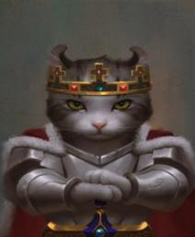 | Кот размером с быка? А почему бы и нет, решили древние ирландцы. Ведь это не абы кто, а настоящий Король Котов! Он не только правил всеми усатыми, но и был страшен в гневе. Особенно доставалось тем, кто котов обижал. В одной легенде говорится, что Ирусан чуть барда не сожрал за то, что тот был недоволен, как коты охраняли запасы короля.
Франция | 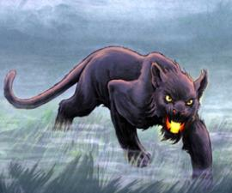 | чЧдовищная огромная кошка из французских легенд, фигурирующая также в легенде о короле Артуре . Её название может происходить от валлийского слова «palug», означающего «царапать». По легендам она появлялась на острове Англси, где убила и съела девять воинов. Чудовище победил один из рыцарей Круглого стола, сэр Кей.
Мексика | 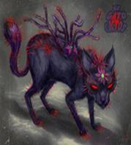 | В Северной Мексике и Аризоне есть легенда о коте-кактусе, покрытом колючками и делающем водку-пульке. Такой кот, если сделает пульке и напьется, принесет много неприятностей тем, кто попадется под его лапу
Рим | 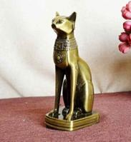 | Кошка-спутница богини свободы Либертас  Ей поклонялись вольноотпущен-ники, бывшие рабы, а потому кошка красовалась и на знамени войск Спартака
Египет | 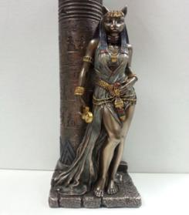 | Главным кошачьим божеством в Египте была Баст, покровительница женщин и домашнего очага. Баст отвечала и за плодородие. Если Баст разозлить, её кошачья голова превращалась в львиную и - горе врагам! Также у бога Ра был кот, который помогал ему в борьбе с змеем-Апопом, поэтому кошка в Египте была связана с солнцем, а ее глаза, отражающие свет, часто служили солнечными часами
Индия | 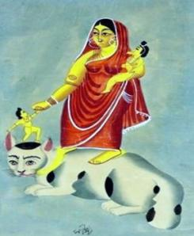 | Индийская богиня -защитница детей Шаштхи часто изображалась с головой кошки или верхом на кошке. Первоначально Шашхти была злобным демоном, насылающим болезни на новорожденных и рожениц, но позже именно у нее женщины стали просить защиты для своих детей, и она подобрела
Япония | 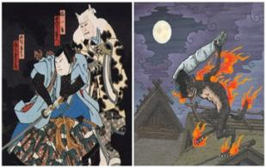 | Еще две очаровательных кошечки из Японской мифологии. Первая появлялась на похоронах и уносила души грешников в преисподнюю. Проявлялось это обычно в виде сильного ветра. А вторая кошка с весьма сложной судьбой.  Считалось, что если животное выпьет крови своего несправедливо убитого хозяина, то оно может принять облик убиенного и отомстить обидчикам.
Китай |  | В Китае опасались белых кошек, считалось, что такая кошка набиралась магических сил от луны.  Но больше всего почитают в Китае Белого Тигра Запада Бай-Ху. Он символизирует Запад и осень. Есть легенда, что когда тигр проживет 500 лет его хвост начинает белеть. Если же китайцы видели совершенно белого тигра, то они считали его древнейшим божеством.
Япония | 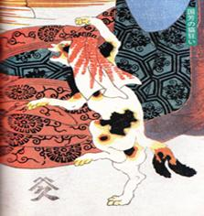 | Кошка может стать демоном, если выполнит следующие условия: будет весить 1 кан (3,75 кг), будет обладать длинным хвостом и доживет до 13 лет. При превращении в демона у длиннохвостых котов хвост раздваивался, и они превращались в «раздвоенных кошек» – Нэкомата.
Китай | 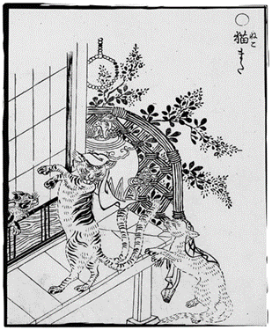 | Сяньли - это дикие кошки. После того, как дикая кошка стареет и умирает, она перерождается в сяньли. Получает духовную энергию небожителей и способны превращаться в людей. С домашними котами такого случится не может! Сяньли может принимать облик очень красивых мужчин и пленительных женщин.  Таким образом, сяньли является чем-то вроде суккуба или инкуба, демона низшей мифологии европейских народов. Соблазнив партнера, они питаются их жизненной силой. Сяньли считаются прообразом нэкомата.

ПРИЛОЖЕНИЕ 3
АНКЕТА ПО ИЗУЧЕНИЮ ОТНОШЕНИЯ ПОДРОСТКОВ К ХУДОЖЕСТВЕННЫМ ИЗОБРАЖЕНИЯМ КОШЕК

Выберите и отметьте, пожалуйста, вариант ответа:
- Вы просматриваете в компьютерных сетях изображения, на которых присутствуют кошки?
а) да б) иногда, редко в) нет

2. Какие изображения вы предпочитаете:
а) фотографии б) рисунки, похожие на фотографии
в) смешные художественные пародии (как в мультфильмах)
г) мемы д) «мистические» изображения

- У вас есть кошка?
а) да б) нет и не хочу иметь в) нет, но хотел бы иметь
Спасибо !

